15주 차 보고서
( 2026년 4 월 5 일 ~ 2026년 4 월 11 일 )

작성자 | 배주환

이번 주 회의 내용

이번 주 한 일
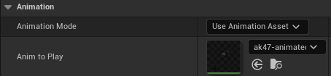
총 애니메이션을 적용하려고 보니까 테스트용으로 애니메이션이 한번만 적용을 해놓고 그 총을 맵에다가 두는 방식을 사용했다. 신우와 전화를 했더니 총에 애니메이션이 적용되어도 에셋을 잘못사서 밑에 이상한게 보인다고 해서 다른 총으로 바꾸기로 했다.

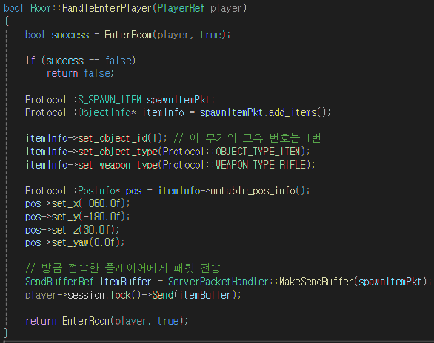
지금은 총을 맵에다가 두는 방식이 아니라 플레이어가 방에 들어가면 서버에서 지정한 좌표로 뿌려주고 그 위치에 아이템이 생성되는 방식으로 수정을 했다. 현재 맵에는 아이템이 총 하나인 상태라 이렇게 코드를 짰는데 아이템이 여러 개가 되면 서버에서 아이템을 관리하는 시스템을 만들어야 할 것 같다.

게임서버프로그래밍 시간에 체스게임을 만드는데 클라이언트가 접속을 끊었을 때 해당 플레이어가 사라지게 하고, 사라진 모습이 다른 클라이언트에서 보이게 하는 실습을 했다. 그래서 바로 적용을 해보았다.
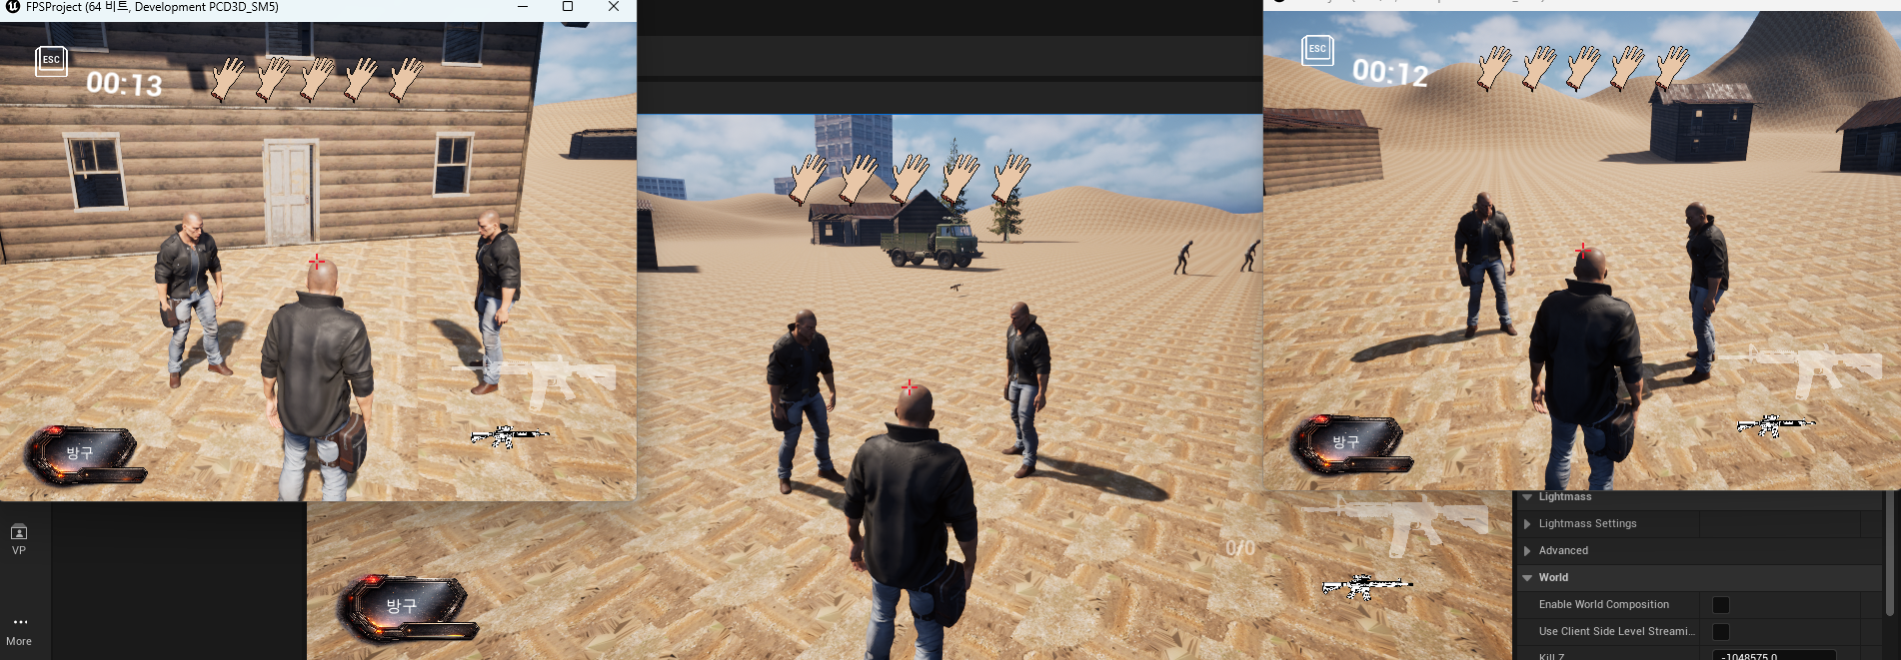
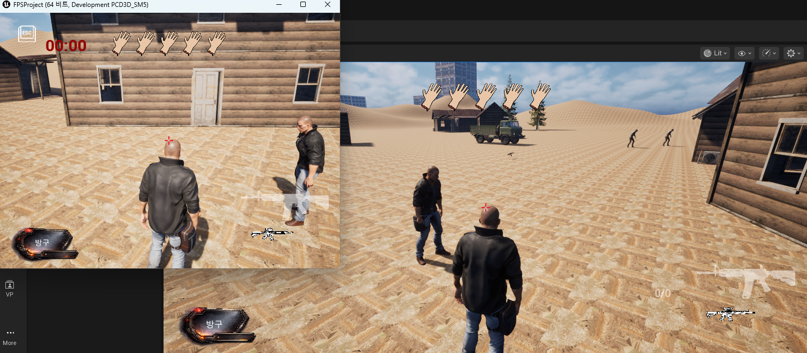
클라 하나를 종료하면 다른 화면에서도 적용이 되는 모습이다.

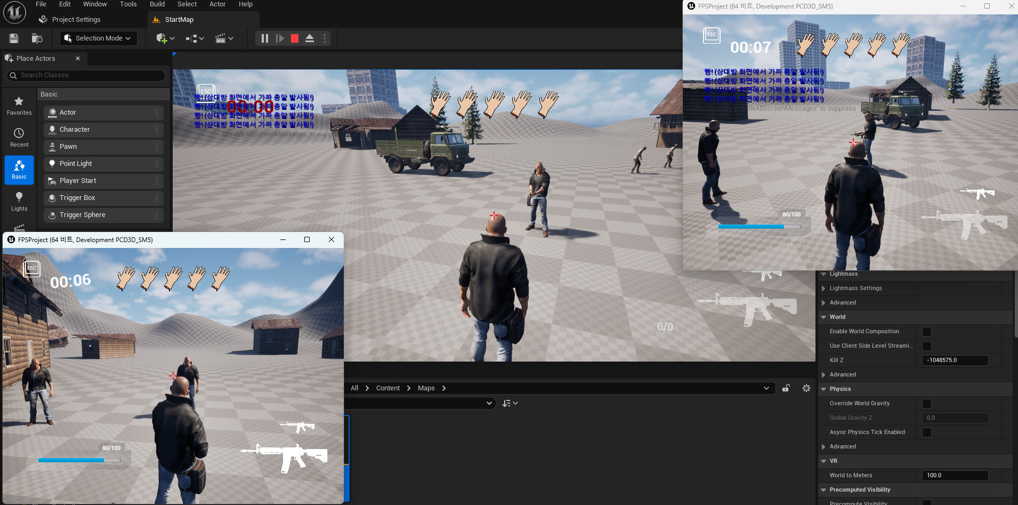
총 에셋을 바꾸고 총을 주웠을 때 보이지 않는 문제가 있었는데 전에 있던 총의 크기를 0.15배 해놓아서 안보였던 거였다. 다시 1배로 하니까 보였다. 총 발사한것도 브로드캐스트하여서 총을 쏜 캐릭터 화면 외에 나머지 화면에 빵! 하는 로그가 보이는 모습이다.

이제 총 동기화는 끝냈는데 전체적인 흐름은 이렇다.
- 서버에서 플레이어가 방에 접속하면 맵에 배치될 아이템 정보를 담은 패킷 전송, 클라는 지정된 좌표에 무기 스폰 및 관리를 위해 FieldItems맵에 아이템 ID와 액터 포인터 등록
- 클라에서 플레이어가 무기를 주우면 서버로 패킷 전송, 서버는 해당 플레이어의 무기 정보를 갱신하고, 방안의 모든 유저에게 브로드캐스트
- 패킷을 받은 클라는 기존 아이템 삭제, 캐릭터 손에 새로운 무기 스폰 및 소켓에 부착
- 클라에서 사격 시 서버로 패킷 전송, 서버는 패킷을 브로드캐스트
- 타 클라 화면에는 RemoteFire함수가 호출

다음 주 할 일

